UTS 系统完善计划

- 2024-04 计划：
  - Uts-win测试计划发布增加日志数据库，日志数据库加入到本地同步目录。
新增一个发布日志表 TBL_TP_Release_Log，有如下字段：
ID、ProjectID、StationName、StationType、ArtworkOrder、SnListOrder、StationDesc、DateTime、Remark（记录本版本更改内容）、PacketName、PacketMd5、IsValid、SnType、EditPwd、ReleasePwd、User（登录名）、PublicIP（发布电脑的公网IP）、ComputerName（发布电脑用户名）、SID（发布电脑的SID）

本表要参与云端和本地数据库同步。

  - Uts-win在选择项目时，新增一个下拉框，可以选择历史版本。
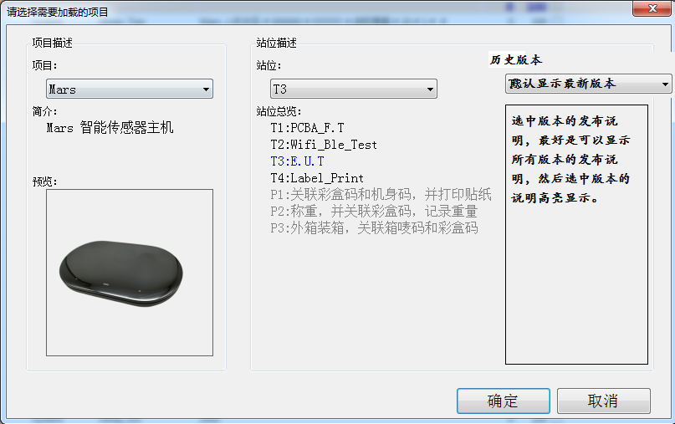

选择历史版本仅供本次打开使用，下次打开仍然默认打开最新版本。

- 2024-04-18 紧急bug修复
版本：uts_win 1.8.0.0
  - 修正调试时调用函数模块计时不准确的问题
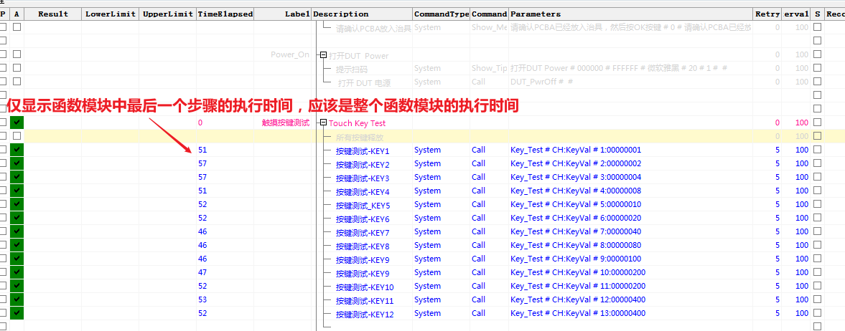
在uts_Win 调试界面中，调用函数模块，在计时栏只会显示函数模块最后一步的时间，而不是整个模块从调用开始到调用结束的时间

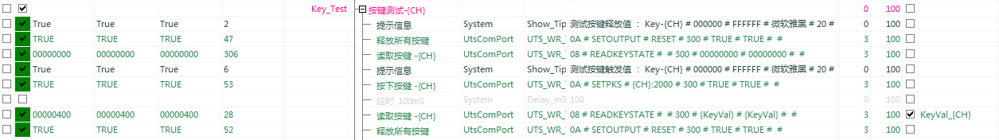

  - 修正调用模块时，如果模块中有Record项，在主页面运行不现实Record项的问题，实际上Record项有记录到数据库。
